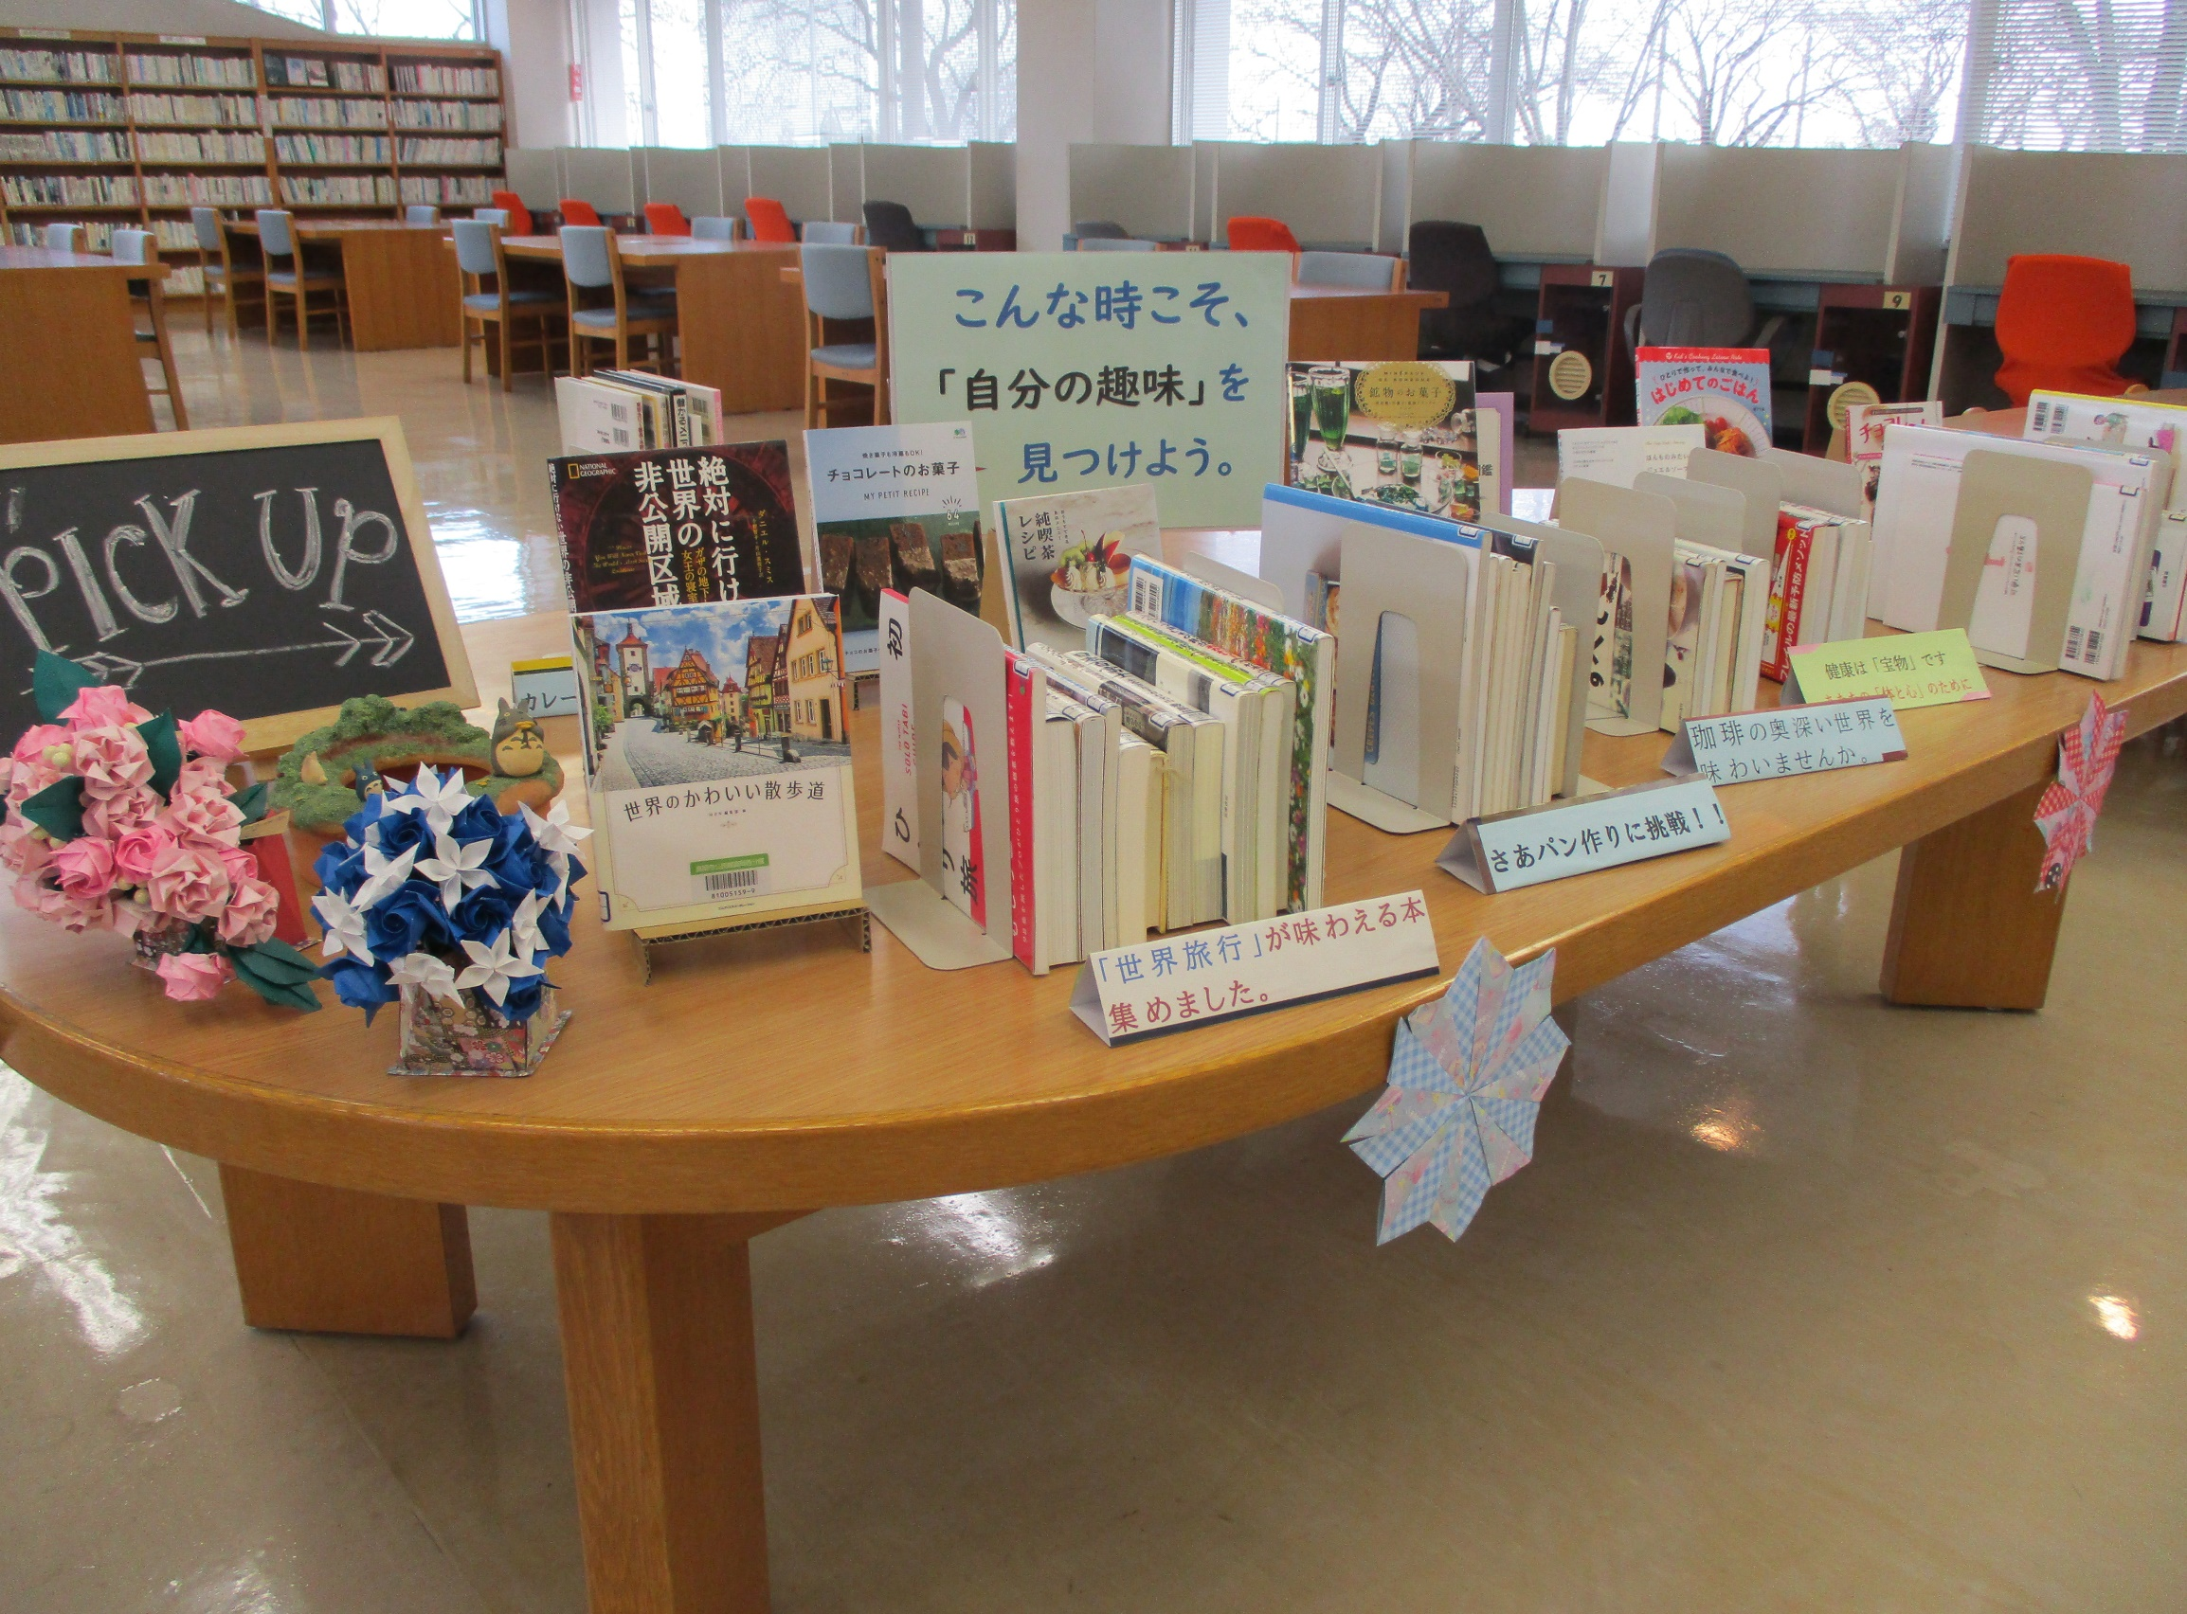
こんな時こそ「自分の趣味」を見つけよう。

外がとても寒いこの季節。家で過ごす日が多くなります。
料理、工作、手芸、ゲーム・・・
作ろう！ 遊ぼう！ 大人も子供もそして一人でも。
西分館図書室で、何かきっかけになる本がみつかるかも！！

